AL
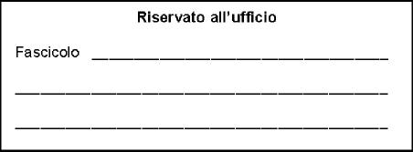
Permesso per partecipazione ad assemblee sindacali.
Dirigente Scolastico
ISTITUTO COMPRENSIVO STATALE " NR. 6 "
SEDE
______

Oggetto: Permesso per partecipazione ad assemblee sindacali.

La sottoscritta____________________________, nata a ________________________ il ______________ e residente a_________________________ in______________________________ , in servizio presso questo Istituto Scolastico in qualità di Docente T.I./T.D.
COMUNICA
che fruirà di numero ore di permesso retribuito per partecipare all'assemblea sindacale
convocata per il giorno dalle ore alle ore .
L'assemblea è stata indetta da:___________________________ .
Distinti saluti.
MODENA,
Firma

Codice modulo: 005

